青蛙饲料怎么制作，青蛙饲料配方明细
青蛙是一种价值很高的两栖动物之一，在养殖的过程当中，我们要重视青蛙的日常喂养，合理配制青蛙饲料使其生长速度快，提高饲料利用率，饲养成本低，养殖效益高，那么，青蛙吃什么食物?下面一起来了解一下青蛙饲料配方吧。
青蛙饲料自配料
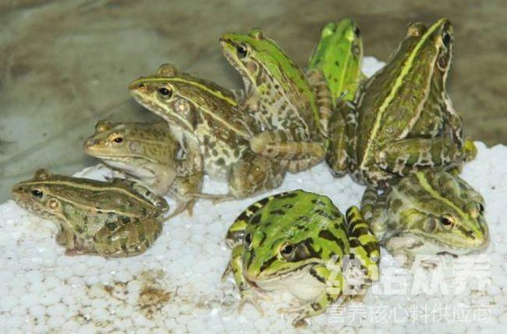
青蛙的饲料配方:
1.菜子饼60%、米糠30%、大豆粉5%、鱼粉4.7%,维诺水产多维0.1%、维诺霉清多矿0.1%、维诺复合益生菌0.1%。
2.肉粉18%,白菜叶14%,豆粕粉10%, 米糠40%,菜粕14%,骨胶3.7%,维诺水产多维0.1%、维诺霉清多矿0.1%、维诺复合益生菌0.1%。
青蛙养殖，配制青蛙饲料投喂很关键，青蛙繁殖力强，增长速度快，营养价值高，水产多维补充多种营养维生素，增强抵抗力，提高免疫力，满足青蛙各种营养成分，适口性好，提高饲料报酬。

